力学

1-1：直线运动
1、解：设质点在x处的速度为v，
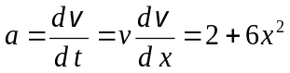，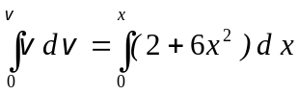，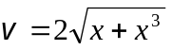.
2、解：(1)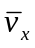= Δx/Δt = [ x(2) - x(1)]/ (2 -1) = (9×2² -4×2³ ) - (9 - 4 ) = - 1 m/s
(2) v_{x} = dx /dt = d(9t² -4t³) /dt = 18t - 12t²｜_{t =2} = 18×2 - 12×2² = - 12 m/s
(3) 当质点作直线运动发生来回运动时，必须先求出质点反向运动的时间，即 v_{x} = 0 时刻，这样分段考虑才能正确求得一段时间内质点经过的路程。
根据v_{x} = 18t –12 t² = 0，可求出t₁ = 0 或 t₂ = 1.5 s。
由此可求得质点在第2秒内经过的路程为：Δs = | x(1.5) - x(1)| + | x(2.0) - x(1.5) |= 4.5 m
质点在第2秒内平均速率为：= Δs / Δt = 4.5 /1 = 4.5 m/s 。
3、解：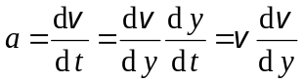. 又 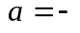ky ∴ -k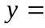v dv / dy
→ 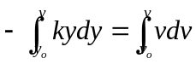 → 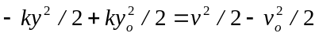，所以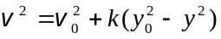
4、解： dv /dt = 6t ， dv = 12t dt ，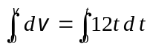，v = 6t²
v =dx /d t = 6t² ， 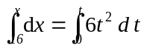， x = 2t³ +16 (SI)

1-2：曲线运动
1、解：首先求出t=2 s时质点在轨迹上的位置.：S =80 (m) (在大圆上)
各瞬时质点的速率：v = dS/dt = 30 +10t，故t =2 s时, v =50 m/s 。
因此，各瞬时质点的切向加速度和法向加速度： 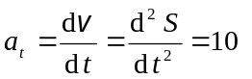m/s²
因 a_{n} = v²/ρ，故t =2 s时， a_{t} =10 m/s² , a_{n} =83.3 m/s² 。

2、解：根据已知条件确定常量k，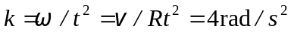,, 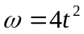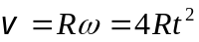
t =1 s时，v = 4Rt² = 4 m/s , 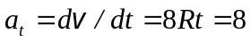 m/s²，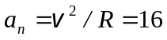 m/s²
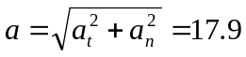 m/s²
3、解：(1) 运动方程分量式 x = t², y = t +3
，消去 t 得轨迹方程：x = (y-3)² (轨迹为抛物线)
(2) v_{x} = dx/dt = 2 t (m/s) , v_{y} = dy/dt = 1 m/s
, v = (v_{x}² + v_{y}²) ^{1/2} = (1+ 4t² )^{1/2} m/s ；
(3) 在直角坐标系中, a_{x} = dv_{x} /dt = 2 m/s² , a_{y} = d v_{y} /d t = 0 m/s² ；
在自然坐标系中, a_{t} = dv/dt = 4t/(1 +4t²)^{1/2} m/s², a_{n} = (a² - a_{t}²)^{1/2} = 2/(1 + 4t²)^{1/2} m/s²；
(4) 曲率半径ρ= v² / a _{n} = [(1 +4t²)^{1/2}]² .(1 + 4t² )^{1/2}/2 = (1 +4t²)^{3/2}/2 m

1-3：牛顿运动定律
1、解：以r表示小球所在处圆锥体的水平截面半径．对小球写出牛顿定律方程为
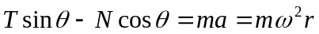，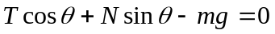，其中 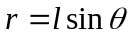
联立求解得： (1) 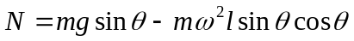 ，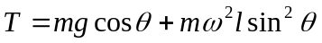 。
- 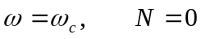 ，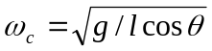，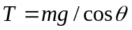
1-4：动量定理与守恒

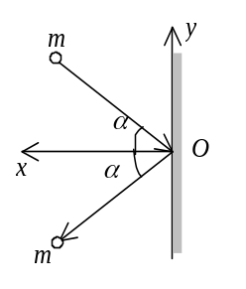1、解：建立图示坐标，以v_{x} 、v_{y}表示小球反射速度的x和y分量，则由动量定理，小球受到的冲量的x,y分量的表达式如下：
x方向：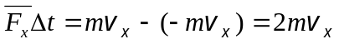 ①
y方向：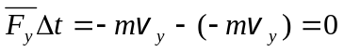 ②
∴ 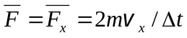
∵ v _{x}=v cos a ∴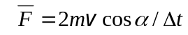 方向沿x正向．
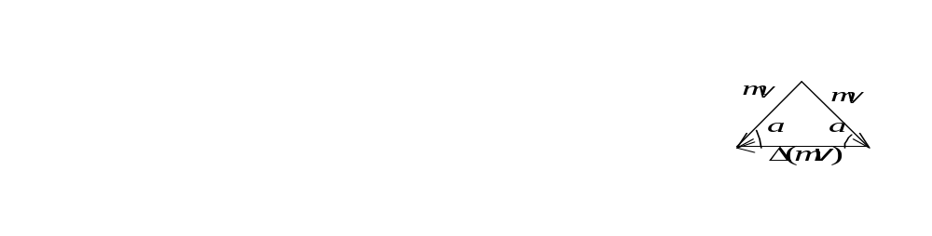
根据牛顿第三定律，墙受的平均冲力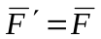，方向垂直指向墙内．
解法二：作动量矢量图，由图知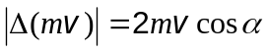，方向垂直于墙向外。
由动量定理: 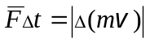，得 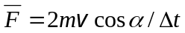
不计小球重力，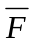即为墙对球冲力
由牛顿第三定律,墙受的平均冲力 ，方向垂直于墙，指向墙内 。

2、解：子弹射入A未进入B以前，A、B共同作加速运动．
F＝(m_{A}+m_{B})a， a = F/(m_{A}+m_{B}) = 600 m/s²
B受到A的作用力 N＝m_{B}a＝1.8×10³ N ，方向向右 。
A在时间t内作匀加速运动，t秒末的速度v_{A}＝at．当子弹射入B时，B将加速而A则以v_{A}的速度继续向右作匀速直线运动．v_{A} ＝ at ＝6 m/s
取A、B和子弹组成的系统为研究对象，系统所受合外力为零，故系统的动量守恒，子弹留在B中后有 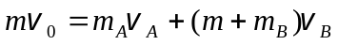 ，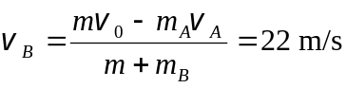
1-5：功

1、解：由x＝ct³可求物体的速度： 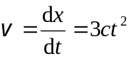
物体受到的阻力大小为：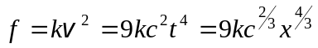
力对物体所作的功为：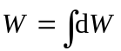 =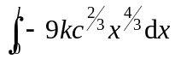 =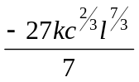

1.6： 动能定理与机械能守恒
1、解：(1) 外力做的功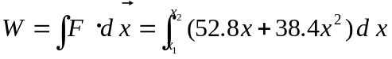＝31 J
(2) 设弹力为F′,根据动能定理：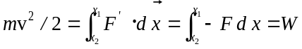
得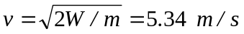
(3) 此力为保守力，因为其功的值仅与弹簧的始末态有关．
2、解：如图所示，设l为弹簧的原长，O处为弹性势能零点；x₀为挂上物体后的伸长量，O＇为物体的平衡位置；取弹簧伸长时物体所达到的O″处为重力势能的零点．由题意得物体在O＇处的机械能为：
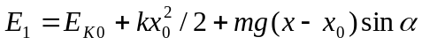
在O″ 处，其机械能为：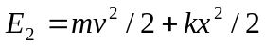
由于只有保守力做功，系统机械能守恒，即：
在平衡位置有： mgsinα = kx₀ ∴ 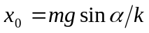
代入上式整理得：
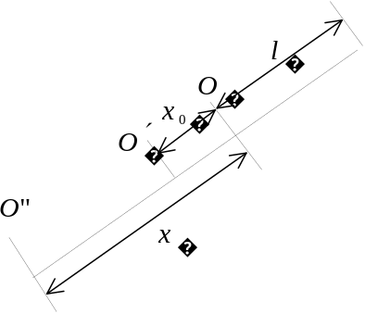
3、解：根据功能原理有 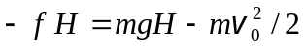 → 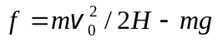
1.1 N

1-7：刚体定轴转动定律
1、解：根据牛顿运动定律和转动定律列方程
对物体： mg－T ＝ma ①
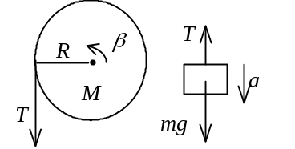
对滑轮： TR = Iβ ②
运动学关系： a＝Rβ ③
将①、②、③式联立得 a＝mg / (m＋M/2 )
∵ v₀＝0，∴ v＝at＝mgt / (m＋M/2 )

2、解：设棒的质量为m，当棒与水平面成60°角并开始下落时，根据转动定律：M = Jβ
其中 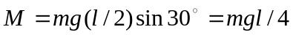
于是 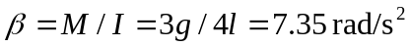
当棒转动到水平位置时， M = mgl /2 ， 那么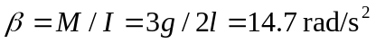
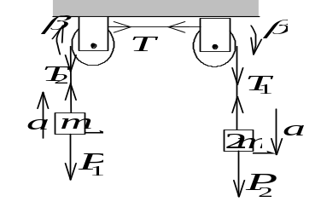
3、解：受力分析如图所示．
2mg－T₁ ＝ 2ma
T₂－mg ＝ ma
T₁ r－T r ＝ 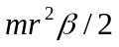
T r－T₂ r ＝
A ＝ rβ
解上述5个联立方程得： T ＝11mg / 8

1-8：刚体角动量定理和守恒

1、解：由人和转台系统的角动量守恒：I₁₁ + I₂₂ = 0
其中 I₁＝300 kg·m²，₁=v/r =0.5 rad / s ， I₂＝3000 kg•m²
∴ ₂＝－I₁₁/I₂＝－0.05 rad/s
人相对于转台的角速度 _{r}＝₁－₂＝0.55 rad/s ， ∴ t ＝2 /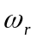＝11.4 s
2、解：(1) 对两人系统，对于杆中点合外力矩为零，角动量守恒. 故
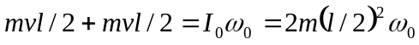
∴ ω ₀ =2v / l＝6.67 rad / s ，两人将绕轻杆中心O作角速度为6.67 rad/s的转动．
(2) 在距离缩短的过程中，合外力矩为零，系统的角动量守恒，则I₀ω ₀ = I₁ω₁。
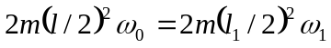 → 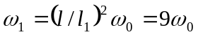，即作九倍原有角速度的转动．
3、解：(1) 角动量守恒：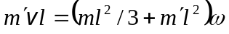 ∴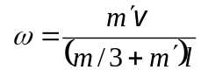＝15.4 rad/s
(2) －M_{r}＝(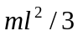＋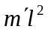)β
∵ 0－ω ²＝2βθ ∴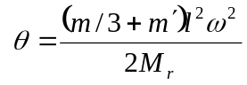＝15.4 rad

振动与波动

2-1：简谐振动的特征量和表达式

1、解：(1) 势能 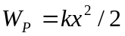，总能量 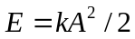
由题意，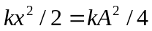， 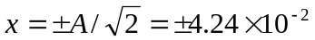 m
(2) 周期 T = 2π/ω = 6 s
从平衡位置运动到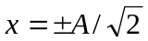的最短时间 Δt 为 T/8． ∴ Δt = 0.75 s．

2-2：简谐振动的动力学
1、解：(1) 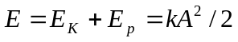 → 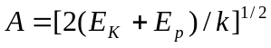= 0.08 m
(2) 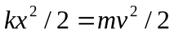 → 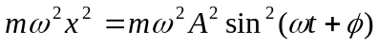
→ 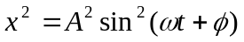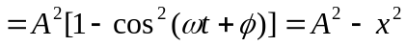
→ 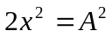 → 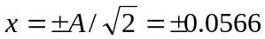 m
(3) 过平衡点时，x = 0，此时动能等于总能量 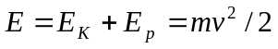
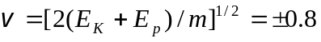 m/s

2、解：设物体的运动方程为 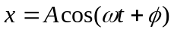．
恒外力所做的功即为弹簧振子的能量： F×0.05 = 0.5 J．
当物体运动到左方最远位置时，弹簧的最大弹性势能为0.5 J，即：
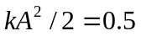 J， ∴ A = 0.204 m． A即振幅．
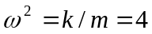 (rad/s)² ，ω = 2 rad/s．
按题目所述时刻计时，初相为φ = π．∴ 物体运动方程为 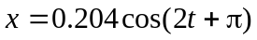 (SI)．

2-3：波的叠加原理和干涉
1、解：在P最大限度地减弱，即二振动反相．现二波源是反相的相干波源，故要求因传播路径不同而引起的相位差等于 ± 2kπ（k = 1，2，…）．
由图 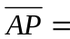50 cm． ∴ 2π (50－40) /λ = 2kπ，
∴ λ = 10/k cm，当k = 1时，λ_{max} = 10 cm
2、解：每一波传播的距离都是波长的整数倍，所以三个波在O点的振动方程可写成
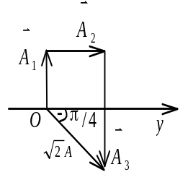
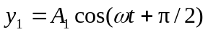，
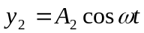
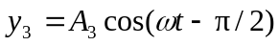
其中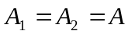，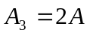．
在O点，三个振动叠加．利用振幅矢量图及多边形加法（如图）可得合振动方程 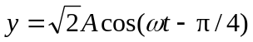
2-4：驻波

1、解：(1) 与波动的标准表达式 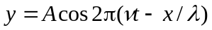 对比可得：
ν = 4 Hz， λ = 1.50 m， 波速 u = λν = 6.00 m/s 。
(2) 节点位置 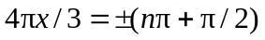，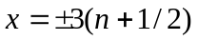 m , n = 0，1，2，3, … 。
(3) 波腹位置 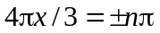，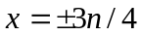 m , n = 0，1，2，3, … 。

2、解：入射波在x = 0处引起的振动方程为 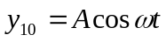；
由于反射端为自由端，所以反射波在 x = 0处的振动方程为 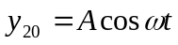
∴ 反射波为 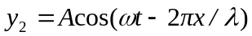
驻波表达式为 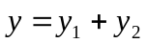 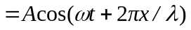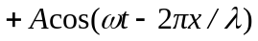
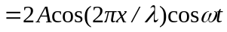

热力学与气体动理论

3-1：温度公式与能量均分原理

1、解：根据 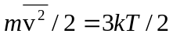， 可得 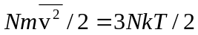，
即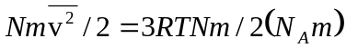=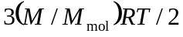=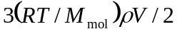＝7.31×10⁶ ．
又 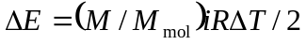＝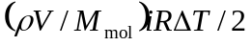＝4.16×10⁴ J．
及 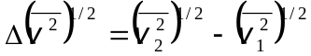＝ 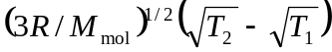＝0.856 m/s．
2、解：(1) 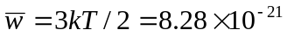 J， J
(2) p = n kT＝2.76×10⁵ Pa

3-2：内能、功、热量

1、解：初态参量p₀、V₀、T₀．末态参量p₀、5V₀、T． 由 p₀V₀ /T₀ = p₀(5V₀) /T ，得 T = 5T₀
p－V图如图所示
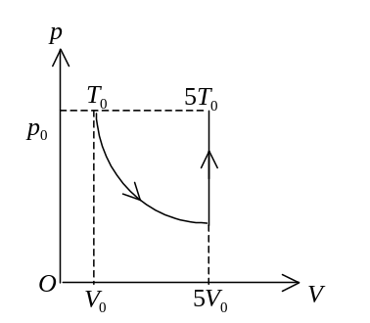
等温过程：ΔE=0
Q_{T} = W_{T} = ( M /M_{mol} )RT ln(V₂ /V₁)
= 3RT₀ln5 =1.09×10⁴ J
等体过程：W_{V} = 0
Q_{V} = ΔE_{V} = ( M /M_{mol} )C_{V}ΔT
= ( M /M_{mol} )C_{V}(4T₀) =3.28×10³C_{V}
由 Q = Q_{T} +Q_{V} ，
得 C_{V} = (Q－Q_{T} )/(3.28×10³) = 21.0 J·mol⁻¹·K⁻¹
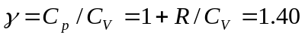

2、解：
设初态的压强为p₀、体积为V₀、温度为T₀，而终态压强为p₀、体积为V、温度为T．在全部过程中氮气对外所作的功 W = W (等压)+ W (等温)
W (等压) = p₀(2 V_{0－}V₀) = RT₀ , W (等温) = 4 p₀ V₀ln (2 p₀ / p₀) = 4 p₀ V₀ln 2 = 4RT₀ln 2
∴ W = RT₀ +4RT₀ln 2 = RT₀ (1+ 4ln 2 ) = 9.41×10³ J
氮气内能改变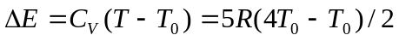=15RT₀ /2 = 1.87×10⁴
氮气在全部过程中吸收的热量 Q = △E + W = 2.81×10⁴ J．

3-3：循环过程和卡诺循环
1、解：(1) 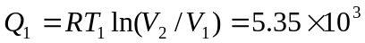 J
(2) 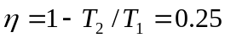. 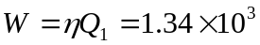 J
(3) 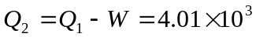 J
2、解：单原子分子的自由度i=3．从图可知，ab是等压过程，
V_{a}/T_{a}= V_{b} /T_{b}，T_{a} = T_{c} = 600 K ，T_{b} = (V_{b} /V_{a})T_{a} = 300 K
(1) =－6.23×10³ J (放热)
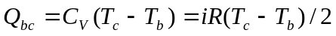 =3.74×10³ J (吸热)
Q_{ca} =RT_{c}ln(V_{a} /V_{c}) =3.46×10³ J (吸热)
(2) W = ( Q_{bc} +Q_{ca} )－|Q_{ab} |= 0.97×10³ J
(3) Q₁ = Q_{bc} + Q_{ca}， η= W / Q₁ = 13.4%

静电场

4-1：电场强度和场强叠加

1、解：(1) 一根无限长均匀带电直线在线外离直线距离ｒ处的场强为： E = λ / (2πε ₀ r)
根据上式及场强叠加原理得两直线间的场强为
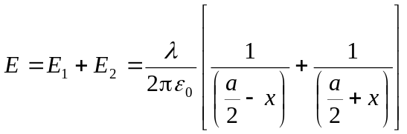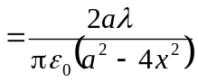
方向沿x轴的负方向
(2) 两直线间单位长度的相互吸引力 F = λE = λ² / (2πε ₀a)
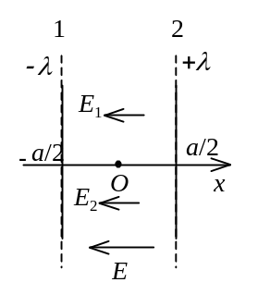

2、解：以O点作坐标原点，建立坐标如图所示．
半无限长直线A∞在O点产生的场强：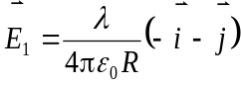
半无限长直线B∞在O点产生的场强：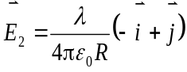
半圆弧线段在O点产生的场强：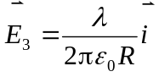
由场强叠加原理，O点合场强：